金味麦片——抖音全链路闭环营销
广 告 主：金味麦片
所属行业：食品饮料
执行时间：2022.12.19-12.31
参选类别：效果营销类
营销背景
品牌背景：金味麦片是新加坡味驰食品集团1988年在新加坡推出的第一个品牌，1992年作为食品品牌进入中国市场。在中国市场，主打复合早餐麦片，深受华南沿海地区消费者喜爱，核心市场份额一直稳守第一。
品牌现状：2022年进入30而立的黄金时期，进行了一连串的优化迭代措施，经典包装上实现了商标统一化，提高品牌辨识度；并拓展出具有健康元素，符合现代消费习惯的产品系列，拉近和年轻消费者的距离；更进一步利用高端产品系列填补市场不同圈层的需求。
行业动态：放眼全国，大健康潮流趋势之下，百亿体量麦片市场在疫情期间，一直稳步增长，持续新品进入，不断激活年轻市场，金味麦片在磨好自身韧剑的同时，期望借助创新，符合现代消费者喜爱的营销手段，建立年轻消费者和金味麦片的情感连接，助推品牌多销售渠道的联合拓展。
营销机会：传统行业相对比较依赖线下渠道，但是线上渠道日益迭代的品销合一体系，让品牌更能直观地看到品牌沟通对转化的影响，优化品宣消费者路径，提高转化效率，成为品牌开拓新渠道，实现生意增长第二曲线的重要机会点。
营销目标
立于品类季节性特性：占据金味麦片90%以上生意的经典原味产品，属于热冲调复合麦片类别，秋冬季是每年重要的销售旺季，因此，每年各大热麦片品牌，从第三季开始，已经纷纷出击。所谓金九银十，10月开始线上线下进入营销高峰期，品牌需要寻找突围而出的核心武器。
乘胜追击，实现品效合一：金味签下首位明星代言王鹤棣后，随着金味X王鹤棣“魔性”TVC的广泛传播，品牌获得大量正向口碑反馈，成功迈出了年轻化的第一步，为维持热度，品牌加紧落实二轮营销计划。
落实三个行动目标：
1.精准渗透：瞄准年轻目标群体，聚焦年轻人平台，提高媒介触点的曝光浓度；
2.攻破心智：独乐乐不如众乐乐，创造双向沟通话题，避免品牌自嗨；
3.转化行动：紧踩大促热点，优化消费者转化链路。
策略与创意
一、传播策略：借势代言热度与抖音营销闭环优势，帮助品牌实现品效合一。
聚：优选平台优质大曝光互动资源“抖音挑战赛”，背靠代言人X达人矩阵帮助品牌汇聚平台流量，有利于品牌进一步提升知名度与喜爱度；（抖音A1/A2人群）
销：种草达人深度种草，进一步推动品牌喜爱度（抖音A3人群）；精准流量对优质内容加热，推动品牌在抖音上实现闭环（抖音A4/A5人群）。
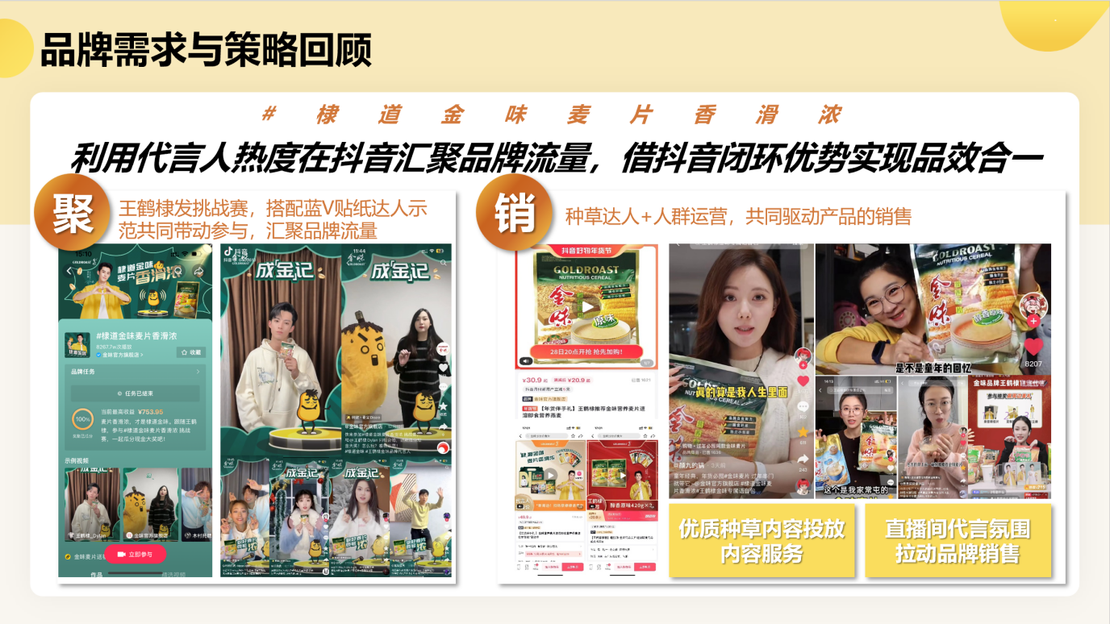二、内容策略：
聚：挑战赛贴纸创意，延展TVC《成金记》内容，聚焦香滑浓强化用户X艺人X品牌IP的交互，强品牌VI基调，搭配趣味性贴纸舞互动，加深品牌“香滑浓”的记忆，加强品牌在消费者的心理印记。
销：深度剖析并传达“香滑浓”核心利益点，通过鲜明的达人个性魅力与强体验感的主观输出，对消费者进行深度种草；官方直播间整体装潢更新，以明星粉丝视觉，介绍品牌产品，拉近和粉丝的亲和力。
三、短视频种草达人矩阵策略：
聚：艺人，作为头号达人发起挑战赛，吸引粉丝参与及跨社交媒体分享，拓宽影响范围；达人，承接艺人流量并与之产生互动，完整示范贴合，便于消费者快速参与拍摄。
销：头腰尾部达人输出优质深度种草短视频，配合前期抖音挑战赛积累的人群资产及相关潜力人群包，进行精准加热投流
四、种草短视频转化人群运营策略
STEP1：优选大量优质KOL进行深度种草，为品牌铺垫优质内容；
STEP2：优选60%优质KOL（舆论正向，自然流量转化优秀），与三个精选人群包进行多个计划少流量加热测试，观察素材与人群包的反馈；
STEP3：优选表现最佳人群包及TOP 30% 加推ROI高的内容进行加量追投。
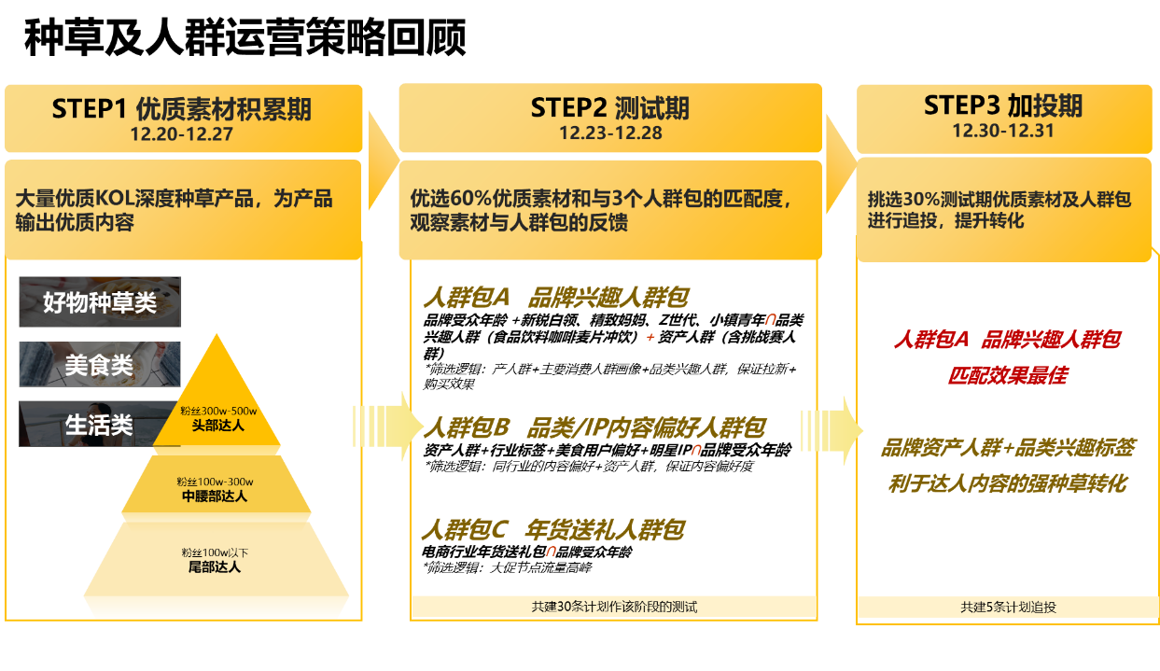
执行过程/媒体表现
【达人筛选】风格鲜明/颜值达人吸睛，种草达人强渗透。
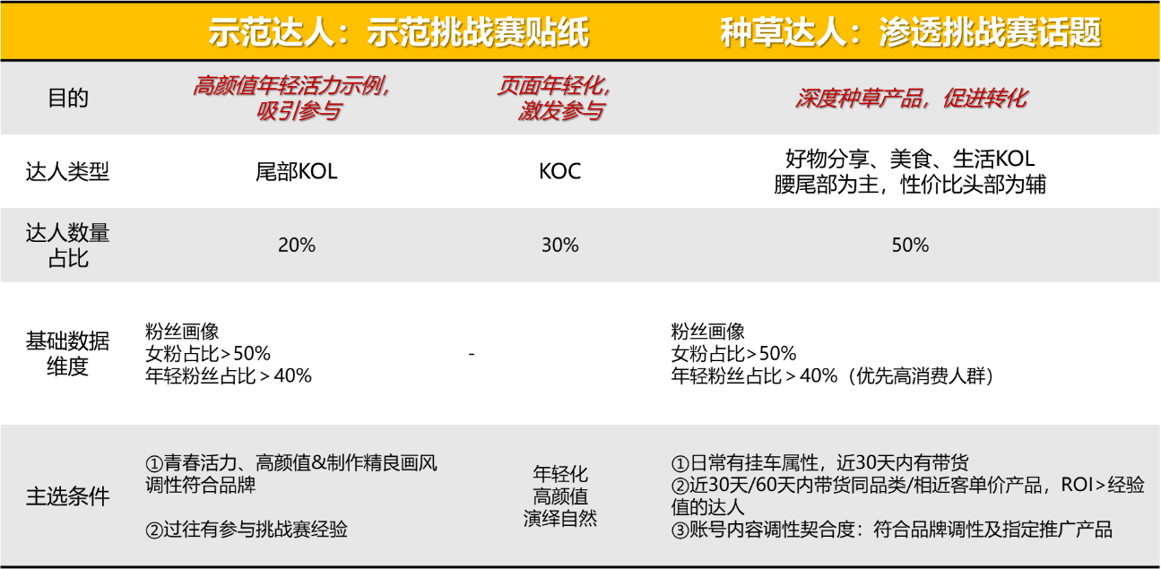
【整体上线传播节奏】迭代推进，长链路运营
项目上线时间：2022年12月19日-2022年12月31日
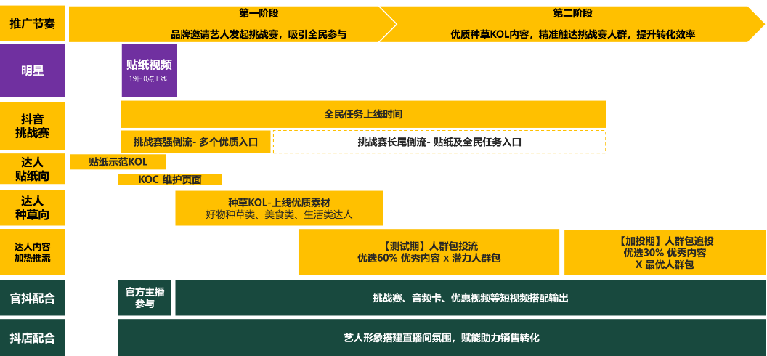
【抖音挑战赛站内引流】
流量聚合：
1. 话题页搭建：品牌主色调&艺人形象&品牌IP&主推产品 巧妙结合，强化品牌属性，深化“香滑浓”特点，同时话题页链接跳转至商品页，利于缩短决策路径。
2. 后链路配置：用户完成贴纸拍摄后，增加商品页及关注蓝V入口，提升整个活动闭环链路的顺畅感。
作品前置：聚合艺人短视频、品牌蓝V参与视频、挑战赛达人示范视频及混合种草达人视频，加深品牌形象，基于抖音用户“看-玩-买”一体化习惯，催化用户短平快的决策。
入口引流：曝光加持，在贴纸受众习惯入口全民任务端、贴纸端、搜索端、及发布端进行硬广加持，推动用户参与挑战赛。
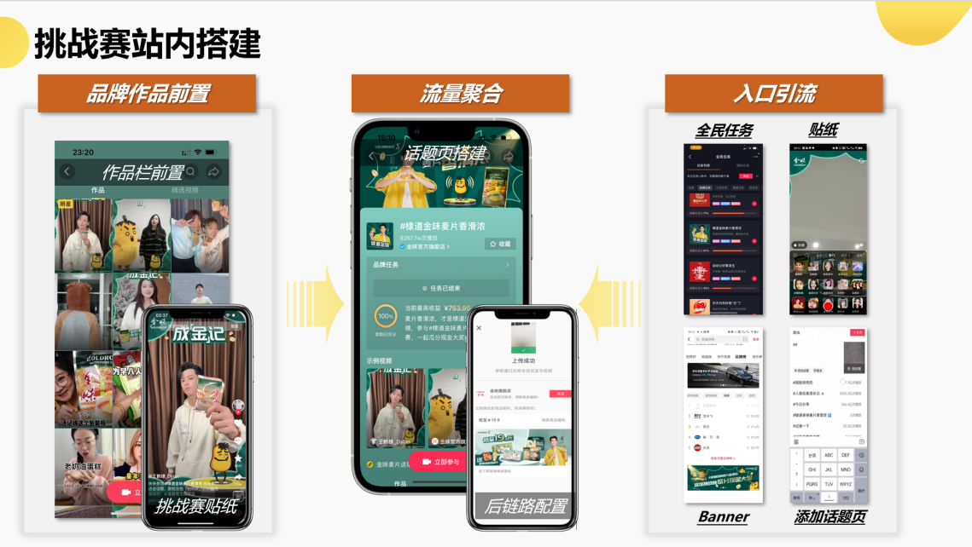
【贴纸达人x品牌挑战赛达人】创意呈现
创意核心：品牌提供三个创意方向，与达人共创贴纸玩法。
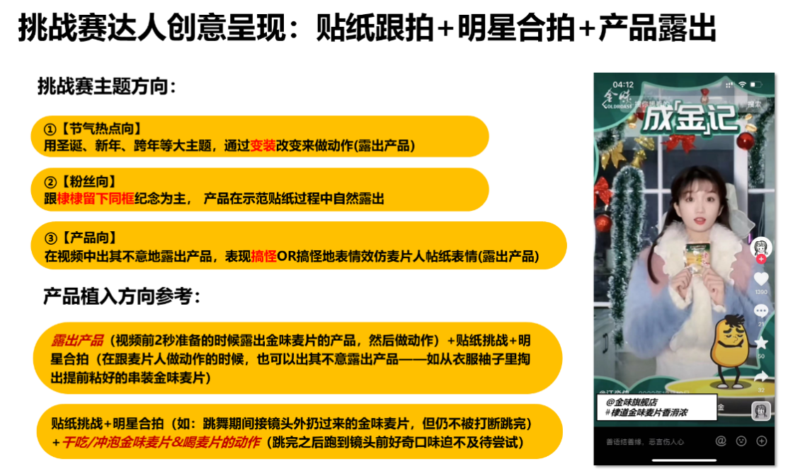
【种草达人x品牌挑战赛主题】创意呈现
创意核心：优选三类强种草达人（好物种草类、生活类、美食类）x 两种创意形式（纯口播输出、口播+创意美食），承接挑战赛热度，深度讲解金味麦片经典产品的核心卖点，与消费者产生需求和情感共鸣，加速消费者尝新购买。
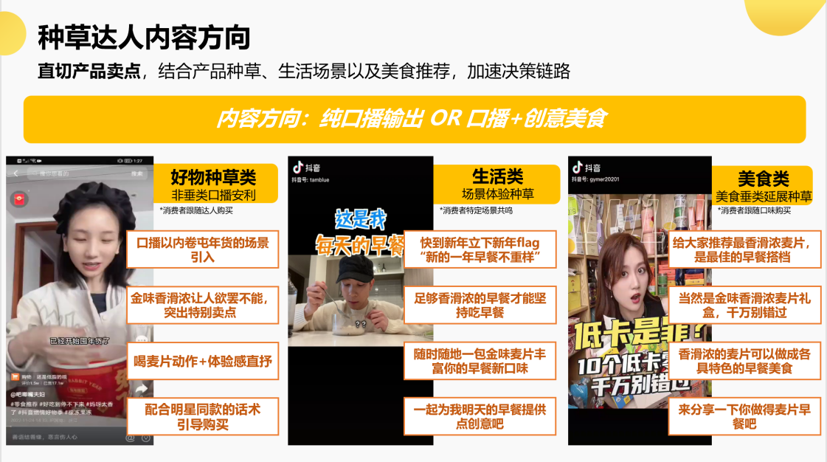
（以上达人为计划阶段的DEMO，非本项目合作内容）
【官方抖店赋能】
形象赋能：明星TVC及周边赋能直播间，营造宠粉氛围；
新周边物料赋能：代言人周边音频卡，通过官方短视频分发预告，吸引消费者进入直播间；
定制促销机制刺激转化：挑战赛期间直播间推出明星同款，品牌让利粉丝，降低体验门槛。
营销效果与市场反馈
【品牌转化新突破】
1. 品牌抖音云图人群资产A4（购买）人群新突破：项目投放前后A4人群(Act行动) 提升64%+，超过云图饮料冲调行业96.84%品牌；
2. 投流优化效率新突破：经过优胜劣汰的测试机制，品牌成功挖掘“优质人群包”与“优质短视频”的最佳搭配，激发更高转化价值，转化效果优化前后增长率高达6倍；
3. 短视频对店播影响明显：品牌代言对抖音平台达人内容与店铺直播间实现双赋能，借平台闭环优势，抖音官方直播间在挑战赛上线前后直播间观看人数激增83%+，商品点击次数同步激增83%+，成交订单量提升43%，挑战赛上线第一天（即2022年12月19日）的成交订单量创品牌抖音旗舰店单日订单量新高。
【品牌资产反哺新惊喜】
1. 品牌覆盖规模新高度：项目投放前后覆盖人数成3倍增长，截止至1月3日覆盖人数高于行业TOP10%均值将近3倍；
2. 抖音蓝V增粉率创新高：项目投放前后品牌蓝V粉丝增幅率高达35%，成为该账号最高增粉率纪录，证明品牌在抖音聚合效果明显；
3. 赋能品牌初现新裂变：明星代言吸引头部大V（1500万+粉丝，非品牌商单合作），自发加入互动并评论品牌相关内容（大V评论：“上链接！！我以后只喝金味！！！“），单条评论斩获3.9万点赞与1100+回复，引发新一轮自然流量的辐射扩散，裂变雏形显现；
4. 反哺品牌影响力，佣金达人合作大幅度上涨：佣金出单达人数量环比增长31%，短期成效助力品牌可持续发展。
【结语】
随着短视频平台营销工具的快速迭代，引领品牌参与，测试，拓展，并不断优化，成为专业营销人员的必备专业能力；金味麦片作为新入赛道的传统老牌，眼光独到，及时紧抓抖音平台的特殊机遇，品牌/电商/营销部门多方联手，实现品效合一的全域闭环营销。

